BÀI 2 – XỬ LÝ QUAN HỆ N-N TRONG RIKKEI CINEMA
BOOKING – TICKET / BOOKING_DETAIL – SEAT
1. Phân tích lỗi của quan hệ N-N
Không nên lưu trực tiếp quan hệ N-N giữa BOOKING và SEAT vì một Booking có thể chứa nhiều ghế, đồng thời một ghế chỉ được dùng lại ở các suất chiếu khác nhau; mô hình trực tiếp không lưu được đầy đủ ngữ cảnh ShowtimeID để kiểm soát trùng ghế.
Ngoài ra, nếu không có thực thể trung gian thì không có nơi phù hợp để lưu Price tại thời điểm mua. Khi loại ghế hoặc giá ghế thay đổi về sau, giá của các vé đã bán trong quá khứ có thể bị thay đổi theo dữ liệu hiện tại.
2. Thực thể trung gian sau khi chuẩn hóa
Sử dụng thực thể trung gian TICKET (có thể đặt tên BOOKING_DETAIL) để phân rã quan hệ N-N thành hai quan hệ 1-N: BOOKING → TICKET và SEAT → TICKET. ShowtimeID được lưu trong TICKET để xác định ghế theo đúng suất chiếu và ngăn Double Booking. Price lưu giá lịch sử tại thời điểm mua.
Cấu trúc TICKET / BOOKING_DETAIL
Thuộc tính | Kiểu dữ liệu | Vai trò | Ghi chú
BookingID | int | PK, FK | Tham chiếu BOOKING
SeatID | int | PK, FK | Tham chiếu SEAT
ShowtimeID | int | PK, FK | Tham chiếu SHOWTIME
Price | decimal | Attribute | Đóng băng giá tại thời điểm mua
Khóa chính ghép của TICKET: (BookingID, SeatID, ShowtimeID). Việc đưa ShowtimeID vào khóa ghép giúp phân biệt cùng một ghế ở các suất chiếu khác nhau.
3. Sơ đồ ERD sau khi sửa
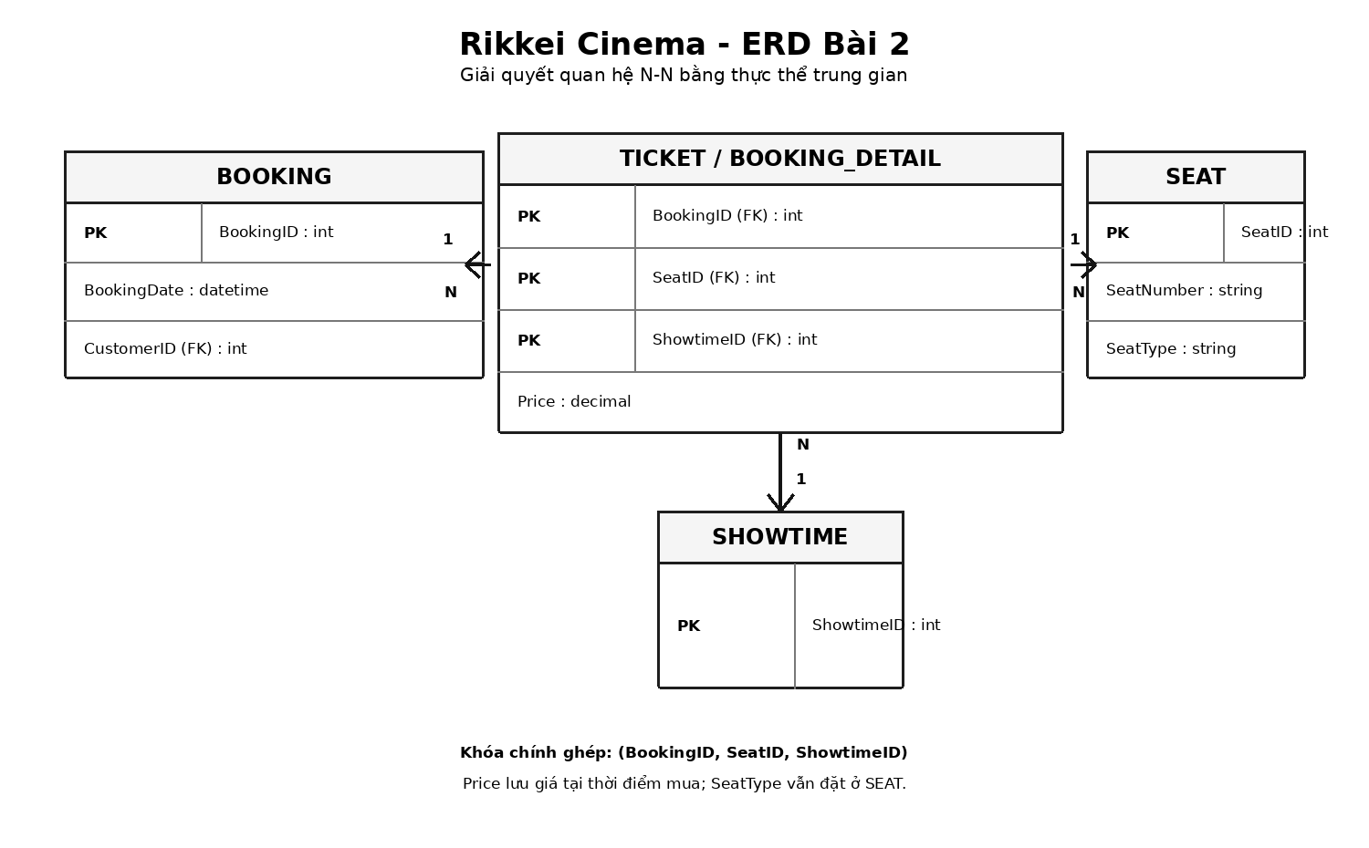
Hình 1. ERD đã phân rã quan hệ N-N bằng thực thể trung gian TICKET / BOOKING_DETAIL
4. Câu hỏi 2NF
SeatType vi phạm 2NF vì SeatType chỉ phụ thuộc vào SeatID, là một phần của khóa chính ghép (BookingID, SeatID, ShowtimeID), chứ không phụ thuộc đầy đủ vào toàn bộ khóa; vì vậy SeatType phải để ở thực thể SEAT.
5. Kết luận
Mô hình mới giải quyết quan hệ N-N bằng TICKET / BOOKING_DETAIL, lưu được ShowtimeID để kiểm soát đặt ghế theo suất chiếu và lưu Price để bảo toàn giá vé lịch sử. SeatType tiếp tục thuộc SEAT để tránh phụ thuộc bộ phận và vi phạm 2NF.

